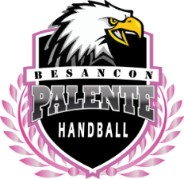
Palente Besançon Handball
Créons notre avenir !!!

Fiche de poste : Apprenti « Educateur de Handball » - TITRE IV
Information sur le poste
Intitulé du Poste | - Agent de Développement Sportif
Missions du poste
Mission principale du poste | - Responsable d’école de hand au sein de l’équipe technique  - Développement d’une section Hand’Loisir  - Intervention dans les écoles, les quartiers
Activités et tâches | - Entraine et manage l’équipe réserve masculine  - Entraine une équipe jeune  - Coordonne l’école de hand  - Crée une section Hand’Loisir  - Anime cette section Hand’Loisir  - Propose des actions pour étoffer l’équipe bénévole  - A des missions de communication  - Organise des stages vacances
Conditions de travail | - Temps de travail : Contrat de 35h/semaine  - Lieu de travail : Bureau du club / Gymnase
Compétences requises pour le poste
Diplôme / Formation | - Pas de diplôme particulier mais vécu dans l’animation avec des enfants.
Qualités | - Rigueur, dynamisme, sens de l’organisation  - Sens relationnel, vivre ensemble  - Sérieux et travailleur  - Handballeur

Palente Besançon Handball – 97 Rue des Cras – 25000 Besançon
Tél : 09.54.57.92.51 – Mail : 5225004@ffhandball.net – Site internet : http://www.pbhb.fr

